Музыкальные игры
Памятка-рекомендация
целесообразно начинать играть с детьми с самых простых игр, постепенно усложняя игровые задания и переходя к более трудным играм.
Не следует разучивать сразу много игр
Учить детей соблюдать правила игры
Приучите ребенка не радоваться, когда другие проигрывают
Надо поощрять детей за успехи в игре словами, веселыми картинками, значками
Надо приучить ребенка не обижаться, когда он проигрывает, не падать духом и не злиться на победителя
Важно, чтобы ребенок хранил игровые предметы аккуратно в специально отведенном для них месте

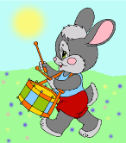

ГБОУ детский сад № 2545

Правила организации игровой деятельности

«Настроение»
Из нескольких предложенных отрывков музыки ребенок выбирает тот, который соответствует понятию «грусть», «радость», «веселье»
«Интонация»
Рассказать скороговорку голосами разных зверей и птиц (Высоко, низко, медленно, быстро)
«Ритмическое эхо»
Повторить различные ритмические рисунки
«Угадай инструмент»
Угадать какой звучит инструмент
Озвучивание сказок, стихов

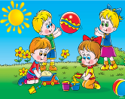

Рекомендации родителям

Авторы идеи и составители:
Виноградова Н. Н.
Козлова О. В.

ГБОУ детский сад № 2545
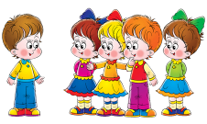
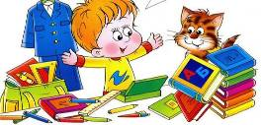
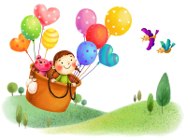
«Самовар, собака, Сумка»
Поиск слов, начинающихся на одну букву
«Наоборот»
Назвать противоположное слово (например: холодное-горячее)
«Семья»
Перечислить всех членов семьи льва: лев, львица, львята и т. п.
«Обобщение и классификация»
Я знаю 5 имен девочек, цветов, предметов мебели и т.д.
«Посмотри и назови»
Внимательно посмотреть на картинки, закрыть глаза и назвать их
«Послушай, запомни, повтори»
Послушать внимательно набор слов и повторить их
«Кому это нужно»
Самолет—летчику, лопата - строителю и т.д.

Игры из хозяйственных мелочей
«Золушка»
Разобрать фасоль, семечки и горох
«Пуговичная карусель»
Рассортировать пуговицы по цвету и форме, выложить из пуговиц геометрические фигуры, буквы, цифры
«Замок»
Подобрать ключи к нескольким замкам
«Волшебный мешочек»
Определить на ощупь предмет в мешочке, описать его, постараться угадать, что это за предмет
«Учим буквы и цифры»
На поднос тонким слоем рассыпана манка или песок. Нарисовать заданную букву или цифру

«Пересыпаем, переливаем»
Из одной емкости в другую переложить(перелить) крупу(воду) чайной ложкой
«Двадцать палочек»
На столе рассыпают 20 палочек (карандашей, фломастеров). Двое игроков по очереди берут по одной, две или три палочки.
Проигрывает тот, кому придется взять последнюю палочку.
Игры в транспорте, поликлинике
Крестики—нолики
Морской бой
«Трехлитровая банка»
Назвать слова существительные, которые могут поместиться в трехлитровую банку на определенную букву
«Перчатки»
Ребенок кладет свои ладони на ладони взрослого. Взрослый убирая одну руку из под ладони ребенка, старается коснуться другой руки ребенка, а ребенок старается быстро убрать руку. Затем меняются
«Угадай в какой руке»
Угадать, что спрятано в руке
«Что лишнее»
Угадать какое слово лишнее и почему
«Узнай по описанию»
Угадать что-нибудь по описанию.

Игры в слова
ГБОУ детский сад № 2545

